教育部國民及學前教育署補助2030雙語政策
英資中心口說子二-5-1
提升國中小師生口說英語展能樂學計畫
高雄市英語教學資源中心112學年度主軸五練功系列—
【教師通過英語文檢測補助報名費】計畫

- 依據：
「前瞻基礎建設—人才培育促進就業建設2030雙語政策計畫(110至113年)」暨「教育部國民及學前教育署補助國民中小學推動英語教學實施要點」、教育部國民及學前教育署112年8月28日臺教國署國字第1120111300號函。
- 目標：
- 增進教師英語文能力專業素養及配合教育部推動教師加註雙語次專長。
- 提升教師英語基本能力，以利雙語教育推動。
- 辦理單位：
- 指導單位：教育部國民及學前教育署
- 主辦單位：高雄市政府教育局
- 承辦單位：高雄市英語教學資源中心(曹公國民小學)
- 計畫補助期程：
112年9月1日至113年7月31日。
- 申請資格：
本案補助本市公立國民中小學在職教師(含正式及三個月以上代理教師) ，每人每學年以補助1次通過相當於CEF 架構B2級(含)以上之英語檢測為限。
- 補助說明：
- 期程：
於112年9月1日至113年7月31日期間通過英語檢測相當於CEF架構B2級(含)以上考試通過者(參閱附件一)，補助英語檢測報名費。
- 類別：
- 每位教師每學年至多申請一種英語檢測報名費補助，補助經費以新臺幣計價並僅補助報名費(不含資料處理等手續費)。
- 若該英檢考試分項辦理(例如：聽讀)，教師可分項申請。
- 若該英檢考試無分項辦理或初、複試，則須聽說讀寫皆通過，方可申請。
- 申請方式：
- 教師辦理申請時，請檢附以下資料：
- 教師基本資料調查表(須核章正本)2份。(附件二)
- 學校在職證明書正本(須註明為正式或三個月以上代理教師)2份。
- 報名費單據影本2份。
- 成績通知單資料影本2份。
- 上述影本部分請務必加蓋或加註「與正本相符」戳章或字樣及學校承辦人職章，於信封註明「英檢補助申請」。
- 112年9月1日至113年1月31日之申請案於113年1月31日(三)下午4時前免備文逕送本市英語教學資源中心(曹公國小)陳佳柔輔導員收；113年2月1日至113年7月31日之申請案於113年7月31日(三)下午4時前免備文逕送本市英語教學資源中心(曹公國小)陳佳柔輔導員收。
- 核准通知：
預計於113年3月前另函112年9月1日至113年1月31日之核定補助名單；113年9月前另函113年2月1日至113年7月31日之核定補助名單。
- 預期成效：
- 提升教師英語能力，增進雙語教育普及率。
- 提升本市教師加註雙語次專長比例。
- 獎勵：
- 於112年9月1日至113年7月31日通過英語檢測CEF架構B2以上聽說讀寫皆通過之教師每人核予嘉獎2次，請教師所屬學校本權責逕予審查通過之教師敘獎。
- 於112年9月1日至113年7月31日通過英語檢測CEF架構B2以上聽說讀寫其中2項之教師每人核予嘉獎1次，請教師所屬學校本權責逕予審查通過之教師敘獎。
- 承辦本計畫之工作人員，於計畫完成後由學校逕依「高雄市立各級學校及幼兒園教職員工獎懲標準補充規定」辦理敘獎。
- 經費來源：
由「教育部國民及學前教育署補助辦理112學年度2030雙語政策－提升國中小師生口說英語展能樂學計畫」及高雄市政府教育局經費補助。
- 本計畫經教育局核准後實施，修正時亦同。
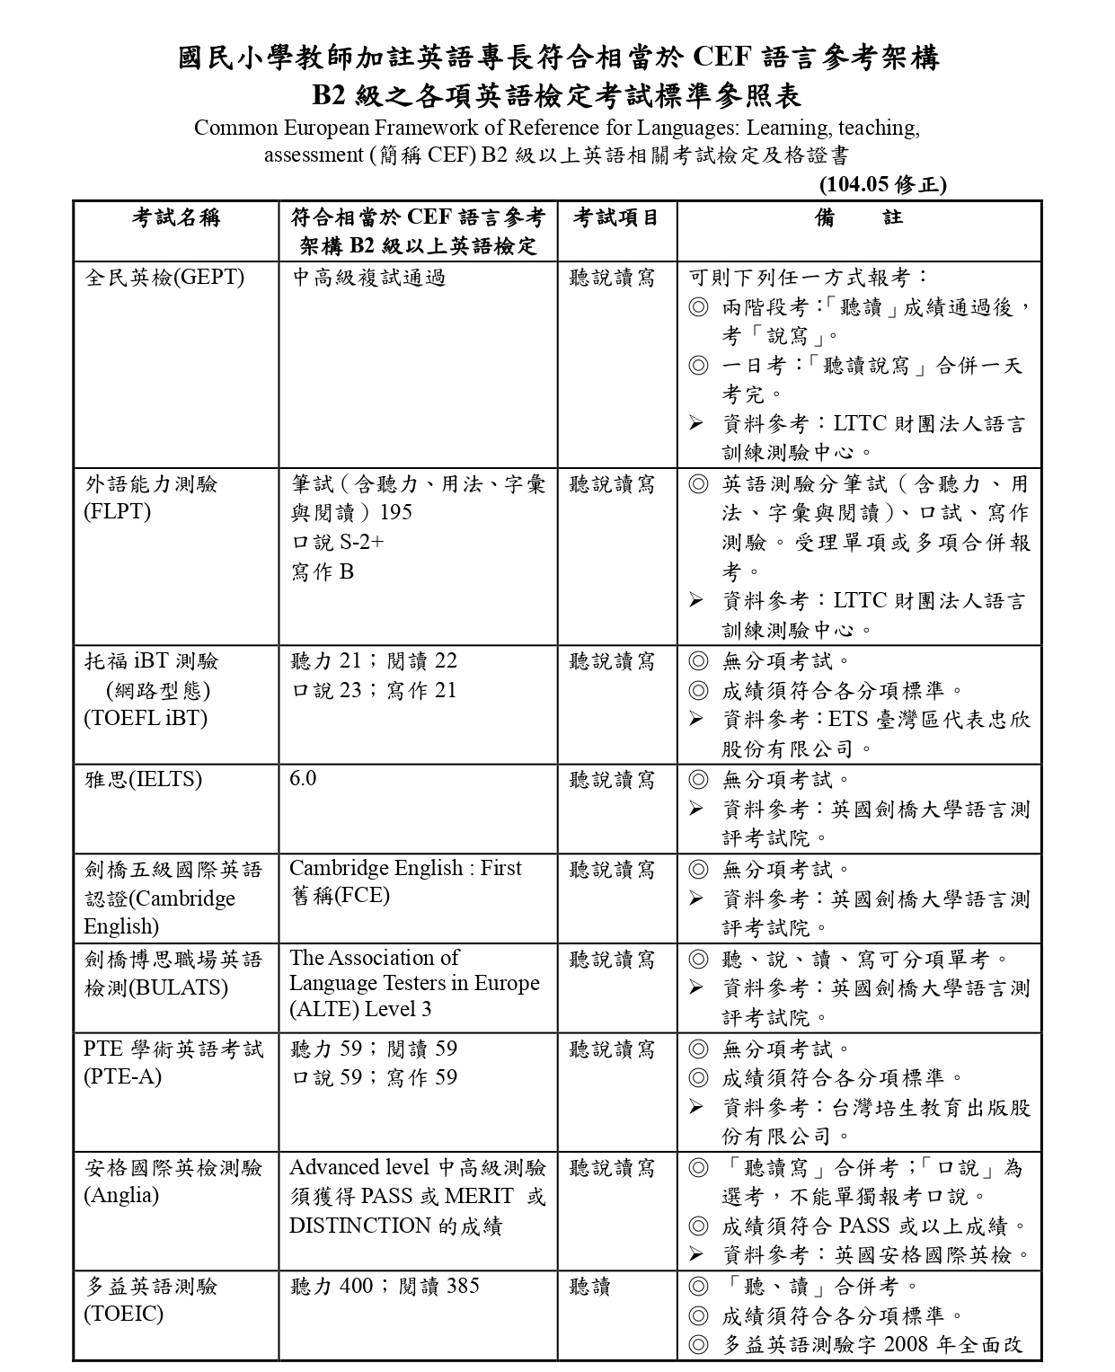
附件一
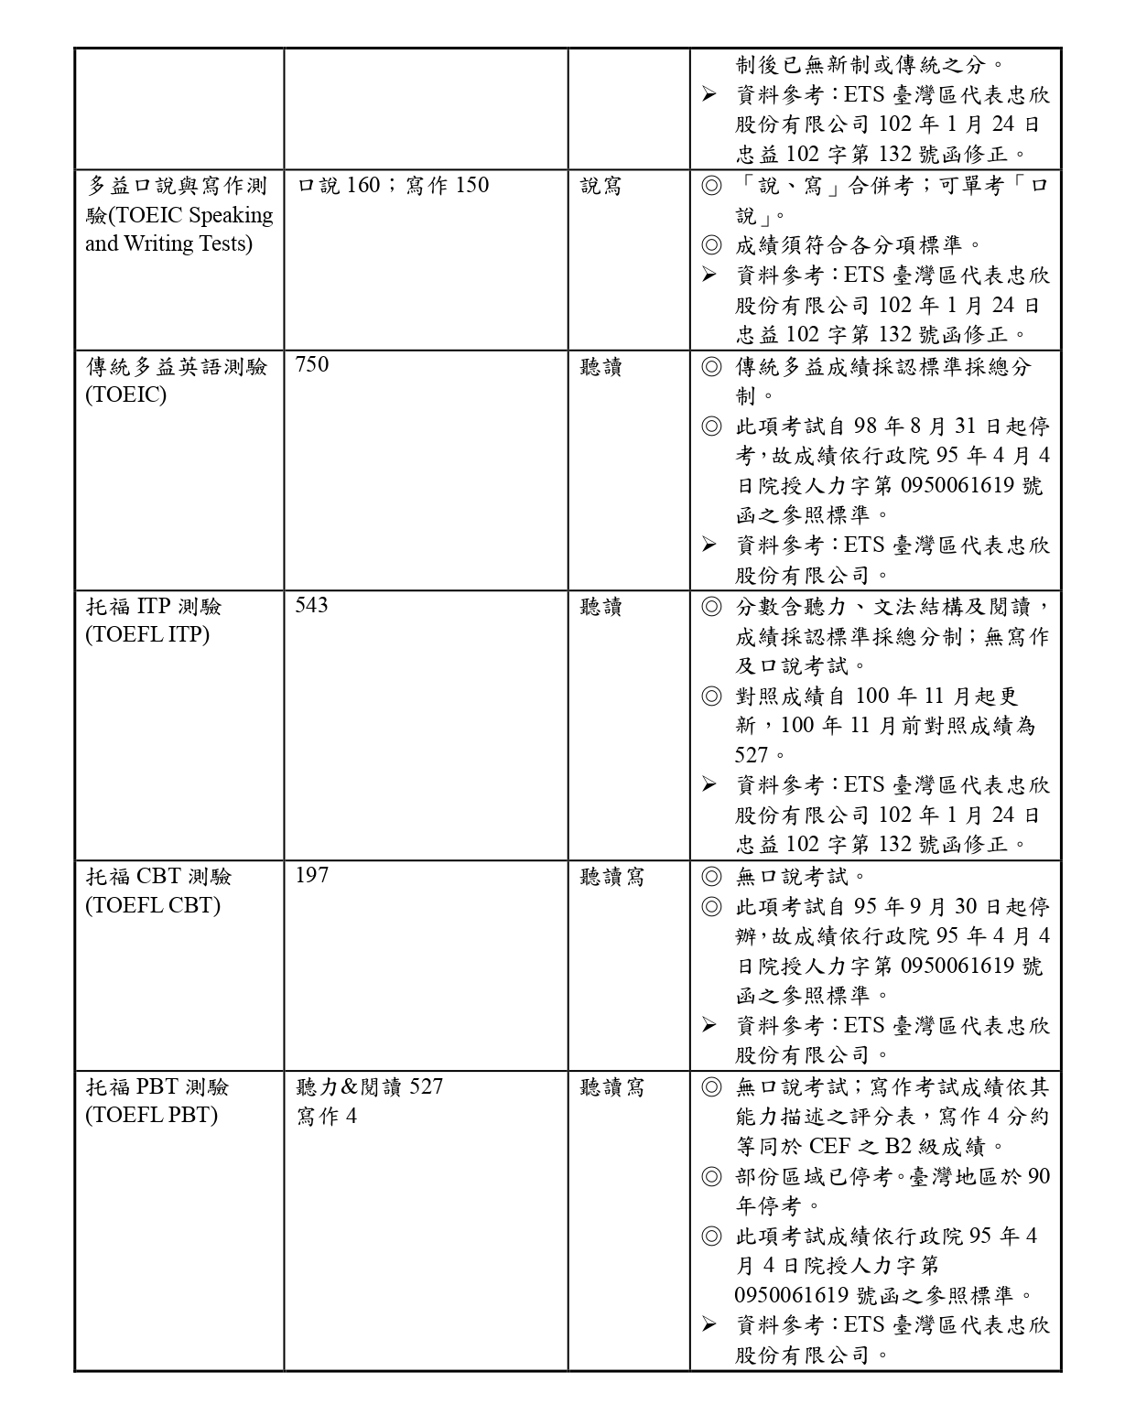

高雄市國民中小學英語教師通過112年9月至113年7月英檢補助報名費基本資料調查表
附件二
通過區間： 自112年9月1日起至113年7月31日止
服務學校 | 區 國中小 | 學校電話
教師姓名 |  | 檢測名稱  (註1)
通過級數 |  | 對照CEF  架構級數
成績 | 聽 說 讀 寫
通過日期  (註2) |  | 補助費用  (註3)
聯絡電話 |  | 行動電話
E-mail信箱
身分證字號
入帳銀行  及帳號  (註4) | 銀行 分行，帳號  或  立帳郵局 分局，  局號 帳號
註1：請填代碼如下：GEPT(全民英檢)、TOEIC(多益測驗)、TOEFL(托福)、
IELTS(英語語言能力測驗)、FLPT(外語能力測驗)、其他(請註明)
註2：係指證書或成績單發布之日期，而非考試日期。
註3：僅補助報名費，不含資料處理之相關手續費用。
註4：提供銀行帳戶者，需自行負擔轉帳手續費。
填表人 教務主任 校長

